**Město Mýto  
Zastupitelstvo města Mýto**

# **Obecně závazná vyhláška města Mýto kterou se stanoví pravidla pro pohyb psů na veřejném prostranství**

Zastupitelstvo města Mýto se na svém zasedání dne 9. prosince 2024 usneslo vydat na základě § 24 odst. 2 zákona č. 246/1992 Sb., na ochranu zvířat proti týrání, ve znění pozdějších předpisů, a v souladu s § 10 písm. d) a § 35 a § 84 odst. 2 písm. h) zákona č. 128/2000 Sb., o obcích (obecní zřízení), ve znění pozdějších předpisů, tuto obecně závaznou vyhlášku:

## **Čl. 1 Pravidla pro pohyb psů na veřejném prostranství**

1. Stanovují se následující pravidla pro pohyb psů na veřejném prostranství ve městě Mýto.
2. Na všech veřejných prostranstvích v zastavěné části města Mýto je možný pohyb psů pouze na vodítku. Splnění této povinnosti zajišťuje fyzická osoba, která má psa pod kontrolou nebo dohledem (dále jen „doprovázející osoba“).
3. Doprovázející osoba je povinna při pohybu se psem po kterémkoliv veřejném prostranství na území města Mýto vždy ihned odstranit (uklidit) nečistoty (exkrementy), které na tomto veřejném prostranství zanechal.
4. Pravidla stanovená v odstavci 1 písmeno a) se nevztahují na psy při jejich použití dle zvláštních právních předpisů.

## **Čl. 2 Vymezení prostor pro volné pobíhání psů**

Volné pobíhání psů, které je možné pouze pod dohledem a přímým vlivem fyzické osoby doprovázející psa, je možné na pozemcích vyznačených v grafické příloze 1), která je součástí této vyhlášky.

## **Čl. 3 Zrušovací ustanovení**

Touto obecně závaznou vyhláškou se ruší obecně závazná vyhláška města Mýto č. 1/2001, o držení a chovu psů ze dne 15.1.2001.

## **Čl. 4 Účinnost**

Tato obecně závazná vyhláška nabývá účinnosti 1. ledna 2025

František Končel v.r. Pavel Kořen v.r.

starosta místostarosta

Příloha 1)

U Špacírky

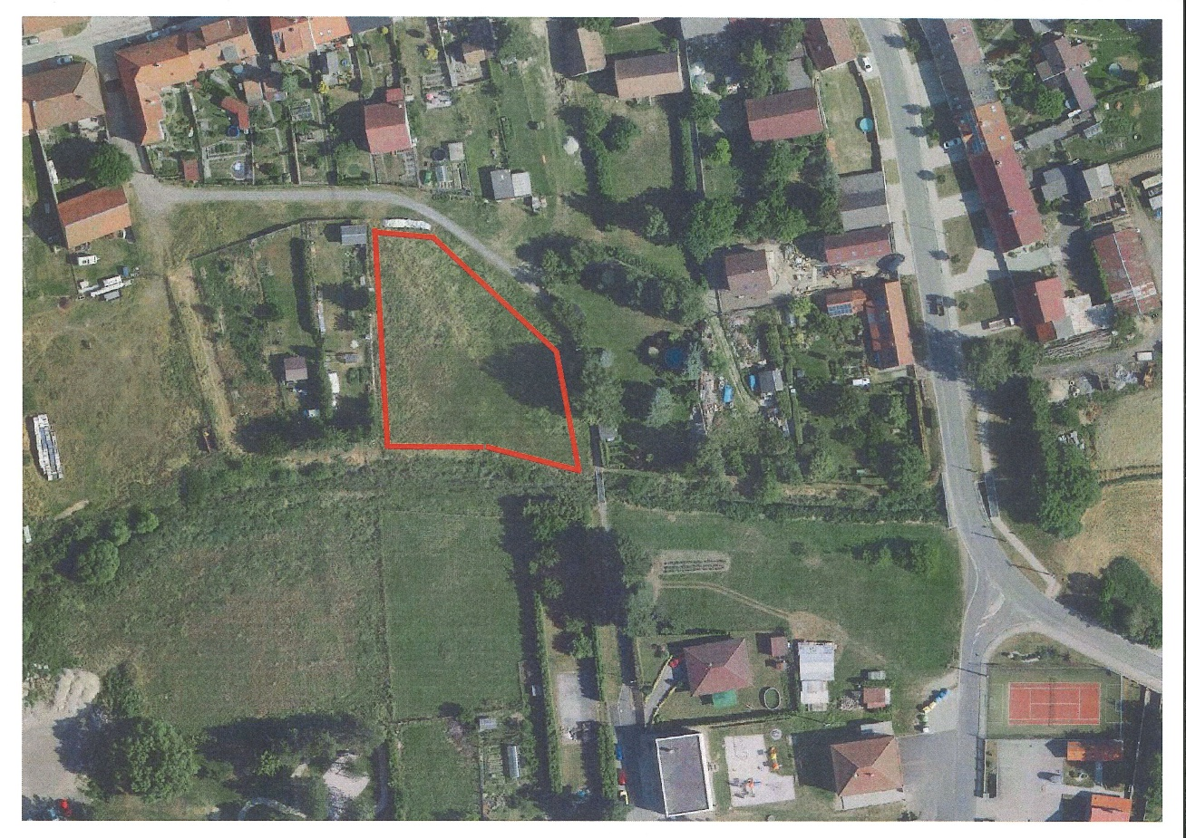

Za firmou Kodresta, Nádražní ul.

